
AI Architect, Amin Azimi - End-to-End System Development
Azimi Innovation Lab
TECHNISCHE & STRATEGISCHE BEWERTUNG

Preparing for NIS2 and Beyond
The Next Phase of Cyber Resilience in EMEA
Architektur-, Governance-, AI-Security- und Compliance-Analyse des IDC InfoBrief, gesponsert von Microsoft
Bewertungsdatum | 15. September 2026
Primärquelle | IDC InfoBrief, Januar 2026 | IDC #EUR154204026
Bewertungsfokus | NIS2-Readiness, Security Modernization, AI Security, Plattformarchitektur, Deutschland-Kontext
Kurzurteil
Der Report ist strategisch stark, datenreich und für CISO-, CIO-, Board- und Security-Architecture-Entscheidungen sehr wertvoll. Seine größte Stärke liegt darin, NIS2 nicht als isolierte Checkliste, sondern als Treiber für Governance, Plattformkonsolidierung, Daten-/Cloud-Sicherheit und AI Security zu behandeln. Die wichtigsten Einschränkungen sind die Sponsored-Research-Natur, die begrenzte methodische Transparenz im veröffentlichten Dokument sowie die Gefahr, Korrelationen zwischen Reifegrad, AI-Nutzung und Plattformkonsolidierung vorschnell als Kausalität zu lesen.
Strategische Relevanz  9.4/10 | Daten-/Insight-Dichte  9.1/10 | Operative Nutzbarkeit  8.7/10 | Methodische Transparenz  6.7/10 | Gesamturteil  8.8/10

1. Executive Assessment
Der 47-seitige IDC InfoBrief zeigt überzeugend, dass sich NIS2 in Europa von einer Compliance-Diskussion zu einem Betriebsmodell für Cyber-Resilienz entwickelt. Zwischen den Survey-Zyklen 2024 und 2025 verschiebt sich der Reifegrad sichtbar nach oben: Der Anteil in den niedrigsten beiden Reifestufen sinkt, während Advanced und Ready zulegen. Gleichzeitig bleibt die Lücke zwischen formaler Erwartung und belastbarer operativer Evidenz relevant.
Kernaussage
Die strategisch richtige Lesart lautet nicht „Wie erfülle ich NIS2?“, sondern „Wie baue ich ein dauerhaft evidenzfähiges Security Operating Model, das NIS2, AI Security, Datenhoheit und kommende EU-Regeln gemeinsam trägt?“

Was besonders überzeugt
- Klare Verbindung zwischen Regulierung, Board-Verantwortung, Security-Modernisierung und messbarer Resilienz.
- Praxisnahe Segmentierung in fünf Reifegrade (Aware, Capable, Equipped, Advanced, Ready) statt binärer „compliant / non-compliant“-Logik.
- Starker Fokus auf Multi-Country-Compliance: 57,3 % der Organisationen müssen NIS2 in mehreren Ländern beherrschen; 32 % nennen länderspezifische Variationen als Top-Herausforderung.
- Realistischer Blick auf AI: breite GenAI-Nutzung in Security, gleichzeitig unzureichende Reife der AI-Umgebungen selbst.
- Einbettung von Vendor Consolidation und digitaler Souveränität in die Architekturentscheidung statt reinem Tool-Vergleich.

Wo die Aussagekraft begrenzt ist
- Das Dokument ist ein von Microsoft gesponserter IDC Custom-Solutions-Report. Das macht die Daten nicht wertlos, verlangt aber eine bewusste Trennung zwischen Research-Ergebnis und kommerziellem Plattformnarrativ.
- Der Report nennt 2.000 befragte Organisationen und länderspezifische Stichprobengrößen, veröffentlicht im Dokument jedoch keine hinreichend detaillierte Methodik zu Sampling Frame, Gewichtung, Konfidenzintervallen, Respondentenrollen oder Feldzeitraum.
- Die beobachteten Zusammenhänge zwischen höherer NIS2-Reife, AI-Nutzung, Budgetstabilität und Plattformkonsolidierung sind strategisch plausibel, dürfen aber nicht automatisch als Kausalnachweis interpretiert werden.

2. Quantitative Signale, die Architekturentscheidungen beeinflussen
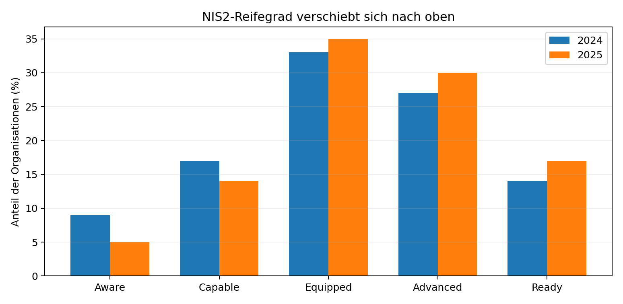
Die Verschiebung des Reifegrads ist ein starkes Signal: Security-Programme bewegen sich vom Awareness-/Policy-Stadium hin zu integrierten, kontinuierlich verbesserten Betriebsmodellen. Für Enterprise-Architektur bedeutet das: Kontrollen müssen nicht nur vorhanden, sondern standardisiert, messbar, beobachtbar und revisionsfähig sein.
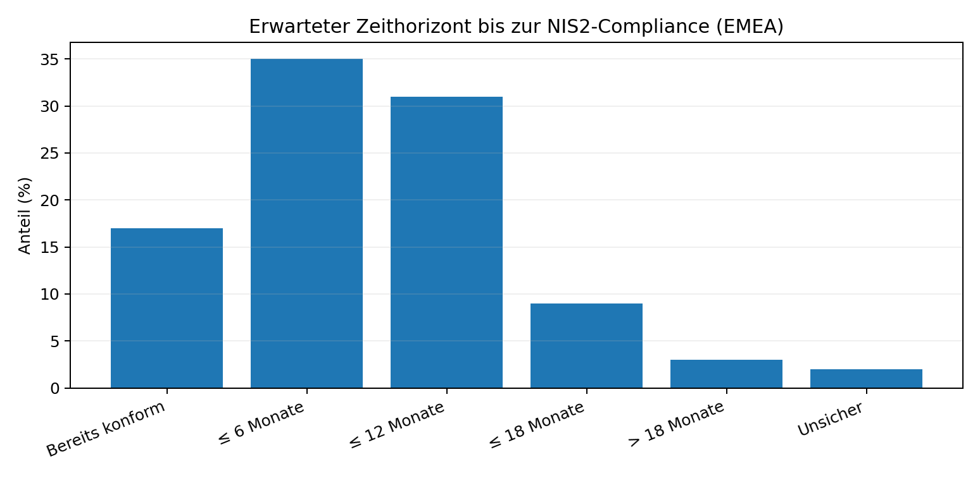
17 % der Organisationen melden sich bereits als compliant; 35 % erwarten dies innerhalb von sechs Monaten und weitere 31 % innerhalb von zwölf Monaten. Diese Selbsteinschätzungen sind nützlich als Marktindikator, aber nicht als Audit-Nachweis. Entscheidend ist die Differenz zwischen deklarierter Readiness und nachweisbarer Control Effectiveness.

3. Architekturperspektive: Von Compliance zu Evidenz
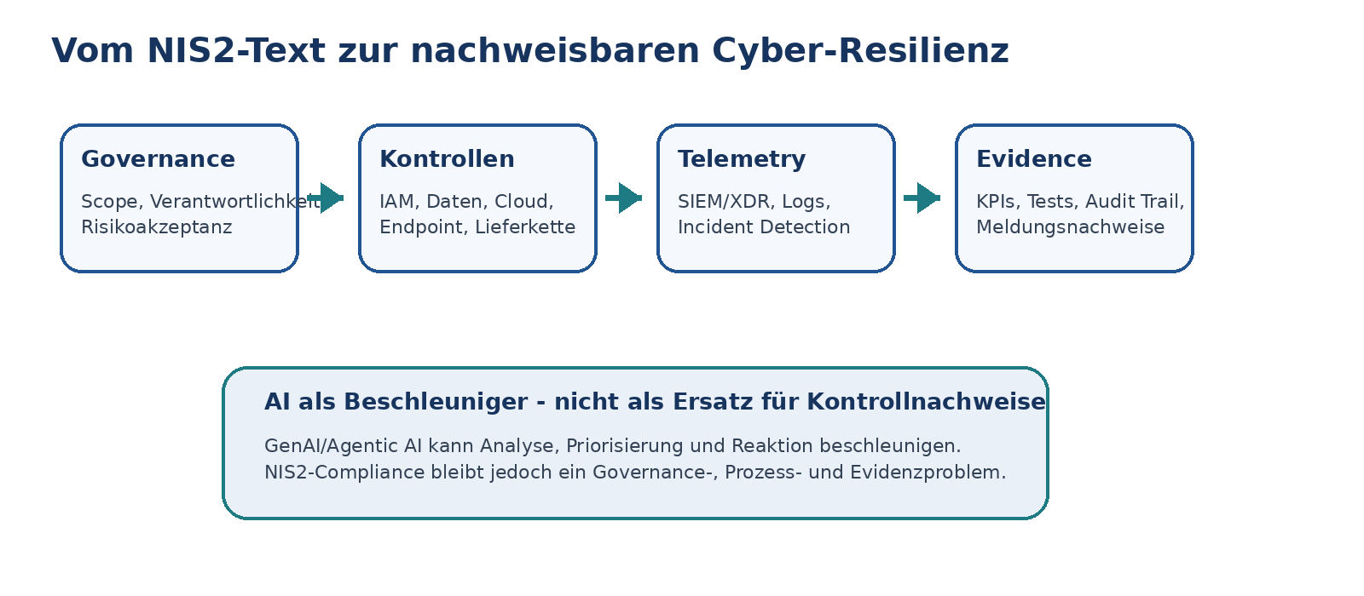
Aus Architektursicht ist dies der wichtigste Punkt des gesamten Reports: NIS2 ist kein isoliertes „Security Tool“-Problem. Die belastbare Zielarchitektur muss vier Ebenen durchgängig verbinden: Governance, technische Kontrollen, Telemetrie und Evidence. Erst diese Kette ermöglicht eine prüfbare Aussage darüber, ob ein Risiko tatsächlich reduziert und ein Incident-Prozess tatsächlich beherrscht wird.

Empfohlene technische Übersetzung
- Governance Layer: Asset-/Entity-Scope, Verantwortlichkeiten, Risk Appetite, Third-Party Accountability und Meldeentscheidungen eindeutig modellieren.
- Control Layer: Identity, Data, Cloud, Endpoint, Network, Vulnerability, Backup/Recovery und Supply-Chain Controls als versionierte Policies behandeln.
- Observability Layer: zentrale Telemetrie, Korrelation, Detection Engineering, Incident-Timeline und manipulationsresistente Logs.
- Evidence Layer: Testresultate, Exceptions, Change History, Recovery-Nachweise, Tabletop Exercises, Supplier Assessments und Freigaben unveränderbar referenzierbar machen.
- Continuous Assurance: Controls nicht einmalig zertifizieren, sondern über KPIs/KRIs, automatisierte Tests und periodische Reviews kontinuierlich qualifizieren.
Architekturprinzip
„Control implemented“ ist nicht gleich „Control effective“. Für NIS2-reife Systeme zählt die geschlossene Evidenzkette: Requirement → Control → Telemetry → Test → Exception/Risk → Review → Freigabe.

4. AI Security: stärkster Zukunftsteil des Reports
Der Report zeigt 40-50 % GenAI-Implementierung in mehreren Security-Disziplinen und berichtet, dass 75 % der Nutzer messbare Effizienz- oder Effektivitätsgewinne sehen. Gleichzeitig befindet sich die Absicherung der AI-Umgebungen selbst bei mehr als der Hälfte der Organisationen nur auf Basic- oder Developing-Niveau. Diese Asymmetrie ist aus technischer Sicht hoch relevant.
AI-Security-Risiko | Warum kritisch | Architekturantwort
Third-Party AI / Transparenz | Unsicherheit über Modell-, Daten- und Privacy-Kontrollen | Supplier Assurance, Model Cards, DPA/PIA, vertragliche Audit- und Logging-Anforderungen
AI-Security Skills Gap | Klassische SOC-Kompetenz deckt Modellrisiken nicht vollständig ab | AI Threat Modeling, Red Teaming, Prompt/Tool Abuse Tests, sichere Agent-Berechtigungen
Data Governance | Training/Input/Output können sensible Daten exponieren | Lineage, Data Classification, DLP, RAG-Access Controls, Retention und Provenance

5. Vendor Consolidation: sinnvoll, aber nicht um jeden Preis
Rund drei Viertel der Organisationen verfolgen eine Konsolidierungsstrategie; 56 % fokussieren selektive Konsolidierung. Technisch ist das plausibel: weniger Integrationsbrüche, einheitlichere Telemetrie, weniger Policy Drift und niedrigere Betriebsfriktion. Dennoch sollte Plattformkonsolidierung niemals mit monolithischer Abhängigkeit verwechselt werden.

Meine Architekturregel
Konsolidieren, wo Daten- und Kontrollintegration einen echten Sicherheitsgewinn erzeugt. Entkoppeln, wo Resilienz, regulatorische Unabhängigkeit oder Exit-Fähigkeit wichtiger sind.
Ein gesundes Zielbild kombiniert Plattformvorteile mit portablen Identitäten, offenen Log-/Event-Schnittstellen, exportierbarer Evidenz, klaren Exit-Plänen und kontrollierten Abhängigkeiten.

Was der Report indirekt bestätigt
- Integration ist ein Security-Kontrollziel, nicht nur ein Beschaffungsargument.
- Digital Sovereignty beeinflusst Architektur und Deployment zunehmend; dies betrifft Datenstandort, Schlüsselverwaltung, Betriebsmodell und Anbieterabhängigkeit.
- Partnerqualität korreliert im Report stark mit gemeldeter NIS2-Readiness. Für die Praxis folgt daraus: Partner sollten an Engineering-Kompetenz, Integrationsfähigkeit und Evidenzqualität gemessen werden, nicht nur an Lizenzpreis.

6. Deutschland: Einordnung zum 15.09.2026
Der Deutschland-Snapshot im Report basiert auf n=220. 63 % erwarten Compliance innerhalb von zwölf Monaten; 38 % nennen den Übergang zu verpflichtendem Cyber-Risikomanagement als Herausforderung, 31 % Ressourcenmangel und 27 % länderübergreifende Policy-/Control-Variationen. Diese Zahlen sind für Deutschland besonders relevant, weil das NIS-2-Umsetzungsgesetz inzwischen in Kraft ist.
Aktualitätskorrektur
Das BSI weist aus, dass das deutsche NIS-2-Umsetzungsgesetz am 06.12.2025 in Kraft trat und seitdem Registrierungs- und Meldepflichten gelten. Damit ist der operative Fokus heute nicht mehr „Wann kommt die Umsetzung?“, sondern „Ist Scope, Registrierung, Incident Reporting und Control Evidence tatsächlich betriebsbereit?“

Konsequenz für deutsche Unternehmen
- Scope Discovery und Entity Classification müssen abgeschlossen und dokumentiert sein.
- Registrierungs- und Meldeprozesse dürfen keine manuelle Einzellösung sein; Rollen, Eskalationen und Zeitkritikalität müssen getestet sein.
- Geschäftsleitung/Management benötigt belastbare Risikoberichte mit Evidence, nicht nur Tool-Dashboards.
- Dienstleister- und Lieferkettenkontrollen müssen vertraglich und technisch überprüfbar sein.
- AI- und Cloud-Modernisierung sollte direkt mit Datenklassifikation, IAM, Logging und Incident-Prozessen gekoppelt werden.

7. Kritische Qualitätsbewertung des Dokuments
Dimension | Bewertung | Begründung | Konsequenz
Strategische Relevanz | Sehr hoch | Verknüpft Regulierung, Security-Modernisierung, AI und Souveränität | Gut für Board-/CISO-Roadmaps
Operationalisierbarkeit | Hoch | liefert klare Prioritäten, aber keine konkrete Control-Matrix | Als Input nutzen, nicht als Implementierungsstandard
Datenbreite | Sehr hoch | 2.000 Organisationen, zahlreiche Länder-/Sektor-Snapshots | Stark für Benchmarking
Methodentransparenz | Mittel | Methodische Details im Report selbst begrenzt | Keine überpräzisen statistischen Schlussfolgerungen
Vendor-Neutralität | Mittel | IDC Custom Solutions, von Microsoft gesponsert | Narrativ auf Interessenkonflikte prüfen
AI-Security-Reife | Sehr hoch | erkennt Nutzen und neue Angriffs-/Governanceflächen zugleich | Direkt in AI-Governance-Roadmap übernehmen
Rechtsaktualität | Gut mit Update | Januar-2026-Snapshot; Rechtslage entwickelt sich weiter | Immer mit EU-/BSI-Primärquellen abgleichen

8. Was ich als Enterprise-Architecture-Backlog daraus ableiten würde
01 | Scope & Accountability - NIS2-Entity-Scope, kritische Services, Owner, Board-Verantwortung und Third Parties verbindlich modellieren.

02 | Evidence Baseline - Requirements-Control-Evidence-Matrix aufbauen; jedes „compliant“ muss auf prüfbare Evidenz zeigen.

03 | Identity & Privilege - Phishing-resistente MFA, workload identities, least privilege, PAM und session-/risk-basierte Kontrollen.

04 | Data & Cloud Security - Klassifikation, Verschlüsselung, DLP, Schlüsselhoheit, posture management und cloud-native Guardrails.

05 | Detection & Response - SIEM/XDR-Telemetrie rationalisieren; Detection Coverage, Incident Timeline und Meldeworkflow testen.

06 | Recovery Engineering - RPO/RTO/RCO technisch messen, Restore-Drills evidenzbasiert qualifizieren.

07 | Supply Chain - Supplier Security, SBOM/Dependency Risk, Vertragskontrollen und Exit/Continuity Engineering.

08 | AI Security - AI Asset Inventory, Model/Data Governance, agentic permissions, AI red teaming und AI telemetry.

09 | Platform Strategy - Selektiv konsolidieren; offene Schnittstellen, Exportierbarkeit und Souveränitätsanforderungen absichern.

10 | Continuous Assurance - Control Effectiveness, Exceptions und Residual Risk periodisch und automatisiert re-qualifizieren.

9. Schlussbewertung
„Preparing for NIS2 and Beyond“ ist ein überdurchschnittlich starker strategischer Marktbericht. Er eignet sich sehr gut, um NIS2 als Katalysator für ein integriertes Security Operating Model zu verstehen. Besonders wertvoll ist die Kombination aus Reifegradmodell, länder-/sektorspezifischen Snapshots, Plattformkonsolidierung, digitaler Souveränität und AI Security.
Die entscheidende fachliche Ergänzung lautet jedoch: Compliance ist kein Produktzustand und kein Dashboard-Status. Eine belastbare NIS2-Architektur muss ihre Wirksamkeit durch technische Telemetrie, wiederholbare Tests, Incident-/Recovery-Evidence, Management-Entscheidungen und akzeptierte Restrisiken nachweisen können. Genau an dieser Stelle sollte ein Enterprise-Programm den IDC/Microsoft-Report als strategischen Kompass verwenden - aber mit EU-/BSI-Primärquellen, internen Risikoanalysen und eigener Engineering-Evidenz vervollständigen.
Finales Urteil
Als strategischer und architektonischer Orientierungsrahmen: 8,8/10. Als alleinige Compliance- oder Audit-Grundlage: nicht ausreichend. Der höchste Wert entsteht, wenn die Insights in ein evidenzbasiertes, kontinuierlich qualifiziertes Cyber-Resilience-Programm übersetzt werden.

10. Quellenbasis
[1] IDC / Microsoft: Preparing for NIS2 and Beyond: The Next Phase of Cyber Resilience in EMEA, January 2026, IDC #EUR154204026 - Quelle öffnen
[2] Europäische Kommission: NIS2 Directive: securing network and information systems - einschließlich 2026er Änderungsvorschläge - Quelle öffnen
[3] Europäische Kommission: NIS2 Directive transposition in EU countries - aktueller Umsetzungsstand - Quelle öffnen
[4] BSI: Informationen zu NIS-2 - Inkrafttreten des deutschen Umsetzungsgesetzes am 06.12.2025 und Registrierungs-/Meldepflichten - Quelle öffnen
[5] Europäische Kommission: EU Cybersecurity Strategy - aktuelle Entwicklung zu AI und Cybersecurity 2026 - Quelle öffnen
Hinweis: Diese Bewertung ist eine technische und strategische Analyse und keine Rechtsberatung. Für verbindliche Pflichten sind die geltenden EU- und nationalen Rechtsquellen sowie zuständige Behörden maßgeblich.

